2011-07-24

## 「天満橋ライトアップ点灯式」を行いました

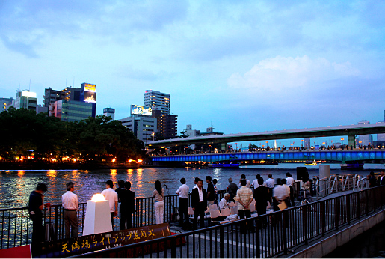

7月24日、八軒屋船着場にて、天満橋ライトアップ点灯式が行われ、橋下知事が笑働ポロシャツを着て出席されました。

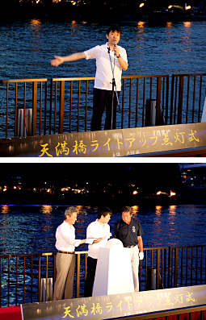

知事が3年前に構想した水辺のライトアップ事業の完成の喜びと、水辺環境改善へ向けた強い想いを語られました。

後日、天神橋、難波橋のライトアップも行われる予定で、浪華三大橋全てに明かりがともることになります。

今後このライトアップも含め、水辺の環境を改善していき、水都大阪を代表する川の景観をさらに素晴らしいものにしていきたいと思います。